Heiner der 18.
Jahr der Königsehre: 2013
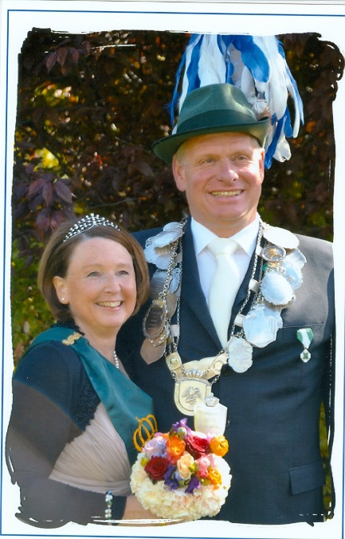
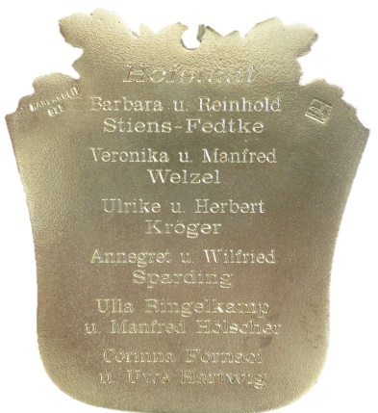
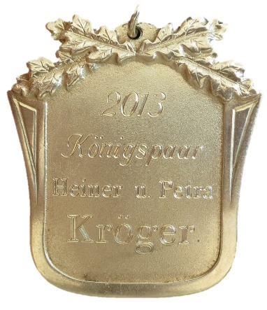

König: Heiner & Petra Kröger
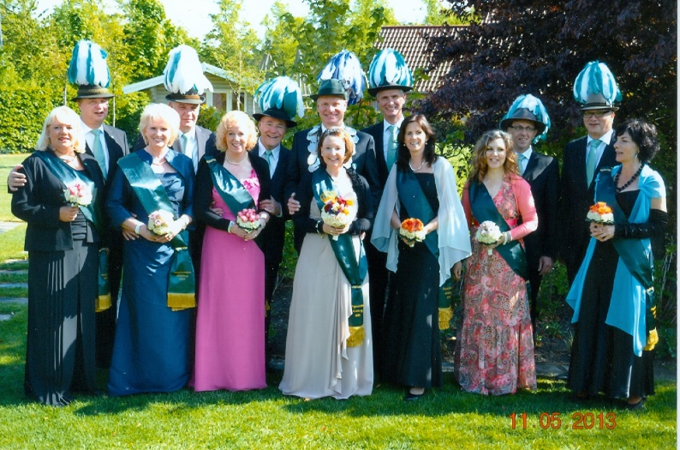

Hofstaat:
Herbert & Ulrike Kröger, Manfred & Veronika Welzel, Reinhold & Barbara Stiens-Fedtke, Wilfried & Annegret Sparding, Manfred Hölscher & Ursula Ringelkamp,
Uwe Hartwig & Corinna Foruaci

Einladung:

• Einladung 2014

